**中石化新星新能源研究院海南省洋浦二号海上风场测风项目**

# 监 理 周 报

第03期

监理单位编制人：贾金光

监理单位审核人：王立杰

编 制 时 间：2022年04月3日

常州正衡电力工程监理有限公司

**中石化新星新能源研究院海南省洋浦二号海上风场测风项目**

**项目名称：中石化新星新能源研究院海南省洋浦二号海上风场测风项目**

**建设单位：中石化新星新能源研究院**

**设计单位**：**中国电建集团中南勘测设计研究院有限公司**

**监理单位：常州正衡电力工程监理有限公司**

**施工单位： 中交第三航务工程局有限公司中广核惠州港口一海上风电场项目经理部**

**一、项目总体进展**

**1.1钢结构预制**

| **序号** | **预制构件** | **预制厂** | **完成工作情况** | |
| --- | --- | --- | --- | --- |
| 1 | 钢管桩 | 江门新会航建 | 正在跟踪钢板进场，钢管桩钢板将于下周陆续进场 | |
| 3 | 测风塔连接架 | 江门新会航建 | 材料已全部到齐。架体管子在外卷制接长，栏杆预制完成，爬梯预制完成，靠船件预制完成，上部平台H型管铺设完成，角钢基本铺设完成。 | |
|  | | | |

**二、本周工作内容**

**本周施工进展**

**（1）钢结构预制**

| **序号** | **预制构件** | **预制厂** | **完成工作情况** |
| --- | --- | --- | --- |
| 1 | 钢管桩 | 江门新会航建 | 钢管桩钢板将于下周陆续进场 |
| 3 | 测风塔连接架 | 江门新会航建 | 栏杆：19片，预制完成；  爬梯：2片，预制完成；  靠船件：2套，预制完成；  上部平台：H型钢角钢铺设完成，焊接完成70%；  管子：已经全部回厂，18条；需相贯线下料的管子15条，目前已经完成12条  片体：第一片已在胎制作装配完成，焊接中。 |

1. **内业资料进展情况**

截止本周，已完成资料编制22份上报监理审核，台账如下：

|  |  |  |  |  |
| --- | --- | --- | --- | --- |
| 序号 | 资料名称 | 编号（初） | 收集日期 | 备注 |
| 1 | 原材料检测单位（晟湘） | A13 | 2022.03.11 |  |
| 2 | 钢板原材料厂家资质（新冶特） | A13 | 2022.03.12 |  |
| 3 | 原材料检测单位人员（晟湘） | A14 | 2022.03.11 |  |
| 4 | 劲旅169船机证书 | A18 | 2022.03.12 |  |
| 5 | 3月11日进场钢板 | A20 | 2022.03.12 |  |
| 6 | 承包单位资质（中交三航） | A11 | 2022.03.12 |  |
| 7 | 分部分项划分表 | A19 | 2022.03.12 |  |
| 8 | 钢结构制作方案 | A08 | 2022.03.13 |  |
| 9 | 新会单位资质 | A12 | 2022.03.13 |  |
| 10 | 钢板原材料厂家（韶钢） | A13 | 2022.03.14 |  |
| 11 | 钢板原材料厂家（宝钢） | A13 | 2022.03.14 |  |
| 12 | 钢板原材料厂家（柳钢） | A13 | 2022.03.14 |  |
| 13 | 质量技术安全交底 | / | 2022.03.14 |  |
| 14 | 钢板原材料厂家（唐山盛财） | A13 | 2022.03.17 |  |
| 15 | 钢板原材料厂家（河北津西） | A13 | 2022.03.17 |  |
| 16 | 中交三航（项目部）管理人员资质 | A14 | 2022.03.17 |  |
| 17 | 新会航建特种作业人员资质 | A14 | 2022.03.17 |  |
| 18 | 施工总进度计划 | A24 | 2022.03.22 |  |
| 19 | 钢结构制作进度计划 | A24 | 2022.03.22 |  |
| 20 | 强制性条文执行计划 | A48 | 2022.04.02 |  |
| 21 | 质量组织及保证体系 | A03 | 2022.04.02 |  |
| 22 | HSE实施计划 | A38 | 2022.04.02 |  |

**三、施工单位安全生产管理状况：**

1、针对安全方面施工，现场用电、用火都必须由专门的人员进行操作，对施工区域悬挂安全防火标识、配电箱加强安全接地、临时用电实行3级保护、大型机械作业必须安装可靠接地。

2、现场施工人员基本做到佩戴安全帽。安全管理基本到位，但通过检查发现部分作业人员习惯性违章情况，现场监理及时给予指正。

**四、监理单位履行监理责任情况：**

1、监理人员能够根据监理安全管理方案要求，及时检查现场存在的一些安全隐患，要求整改。

2、坚持做到每天与施工单位，就有关安全管理工作情况及时沟通交流，必要时通报业主。3、每天对施工现场进行巡检，及材料监造，积极准备监理前期资料，主动联系业主和施工单位，进行工作熟悉和沟通，对到场材料要求尽快见证送检，同时对施工单位提出安全和质量规范要求。

**五**、**下周施工安全生产管理工作展望和目标**

1、继续加强施工安全管理，针对的经常下雨打雷天气因素，加强对现场施工用火用电的管理。现场施工必须佩戴安全帽，加强安全意识。

2、使用吊车吊运设备时，要严格指挥作业，不允许出现违规现象。

3、新入场人员的安全培训工作要及时进行。

**六、其它**

1、业主和施工单位的施工合同还未签，中标通知书已到。

2、监理项目部共下监理联系单一份。监理通知单一份

**三、下周工作计划**

**（1）钢结构预制：**

| **序号** | **预制构件** | **预制厂** | **下周工作计划** |
| --- | --- | --- | --- |
| 1 | 钢管桩 | 江门新会航建 | 材料下料 |
| 2 | 连接架 | 江门新会航建 | 片体预制 |

**七、工程进展**

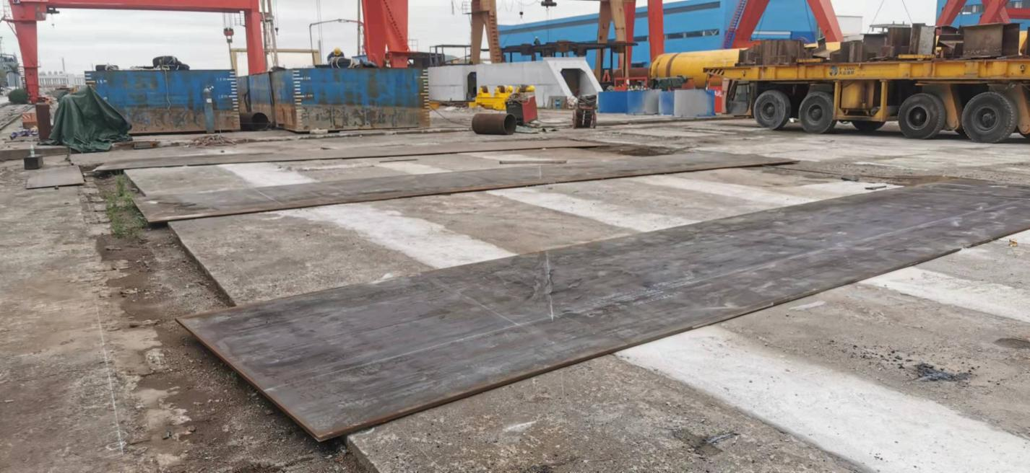

图1、片体放样铺设

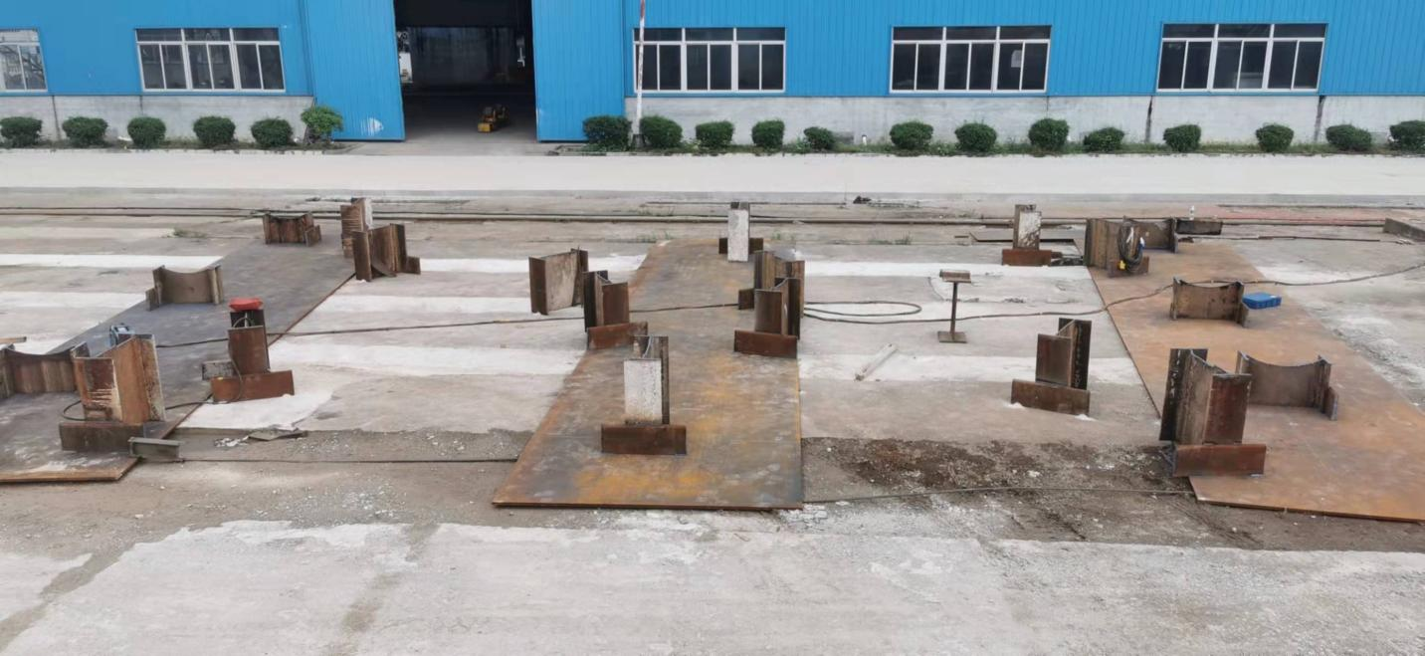

图2、胎架制作

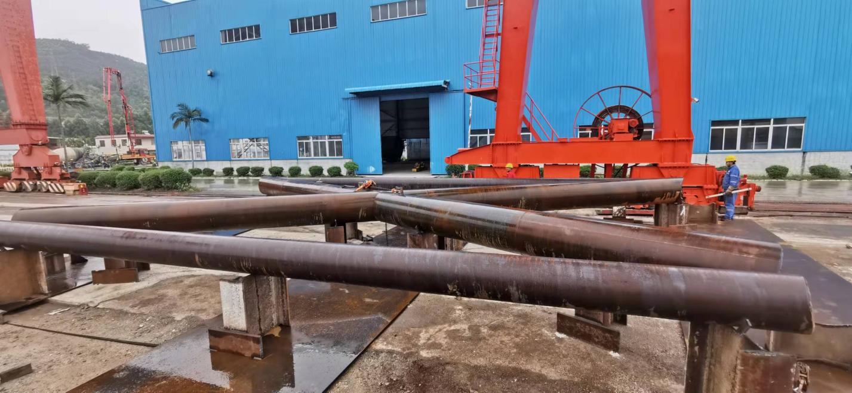图三：斜撑管上胎定位

#### **7806cac37223b4abcf08f4e369734fb**

图四：定位完成开始焊接